Assim é apresentado um modelo de banco de dados de sistema de vendas:

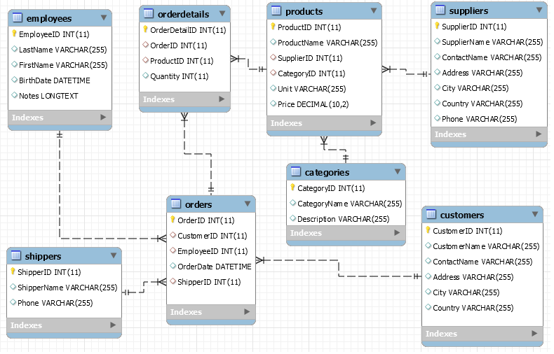

1. Listar para cada ordem de compra, a data, o primeiro nome do empregado, e o valor total.
2. Listar para cada ordem de compra, a data, o primeiro nome do empregado, o nome do produto, sua categoria, a quantidade, o preco o valor total de cada produto.
3. Listar o total e a média de vendas por cliente, ordenando por total decrescente.
4. Listar o total e a média de vendas por categoria, ordenando por total decrescente.
5. Listar o total e a média de vendas por empregado, ordenando por total decrescente.
6. Listar o total e a média de vendas por entregador, ordenando por total decrescente.
7. Listar o total e a média de vendas por produto, ordenando por total decrescente.
8. Listar os produtos de cada fornecedor, ordenando por total decrescente.
9. Listar as vendas cujo total seja maior que a média geral de vendas.
10. Listar as vendas e a média de vendas por ano/mês, ordenando por ano/mês de maneira decrescente.
11. Crie uma consulta que mostre os dados conforme abaixo:

